模块代码烧录说明-USB

版本 | 更新日期 | 创建者/修订者 | 更新详情
V1.0 | 2017-03-24 | yanly | 创建文档。

目录

1 烧录说明 2
2 烧录工具 2
3 烧录文件格式 2
4 烧录步骤 2

- 烧录说明
本烧录说明只支持具备USB方式下载代码的设备，目前只有中科瑞泰管理模块支持此烧录方式。
烧写方式采用USB DFU下载方式。
- 烧录工具
系统：Windows 7
软件：DfuSe Demo.exe
硬件：Micro USB线
- 烧录文件格式
后缀为“.dfu”的文件格式。
- 烧录步骤
- 将Micro USB线插入模块的USB接口；
- 打开模块的BOOT开关至下载模式；
- 模块上电；
- 打开软件DfuSe Demo.exe，并确保软件上正确显示模块的USB DFU信息；
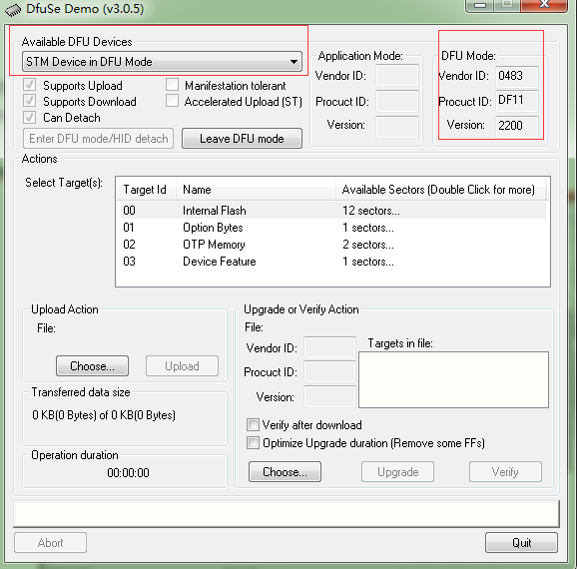

- 软件窗口里点击Choose按钮，选择相应的模块烧录文件；
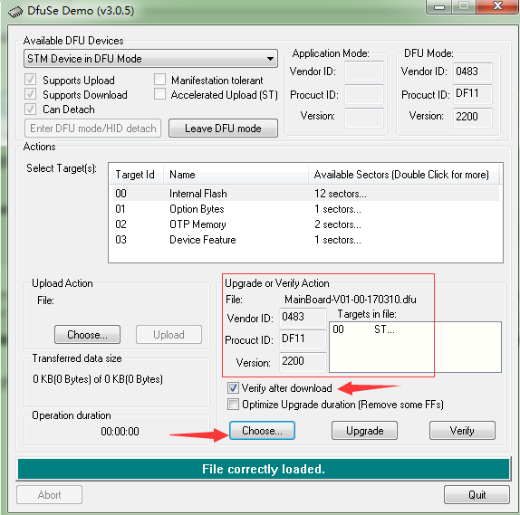

- 点击Upgrade按钮，开始下载程序；

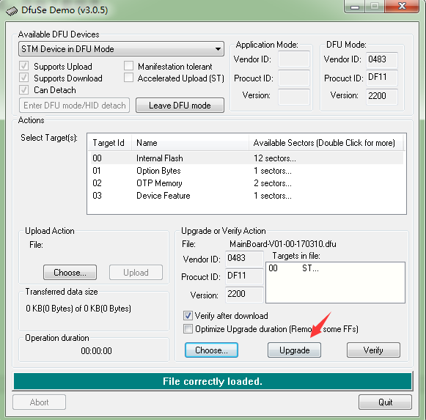

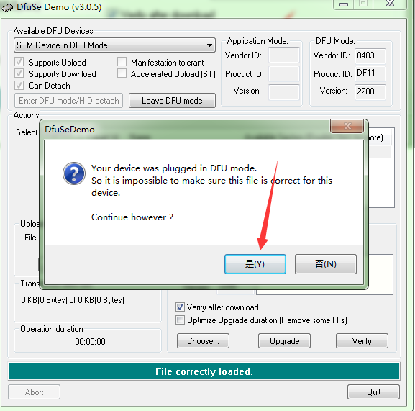

- 下载中；

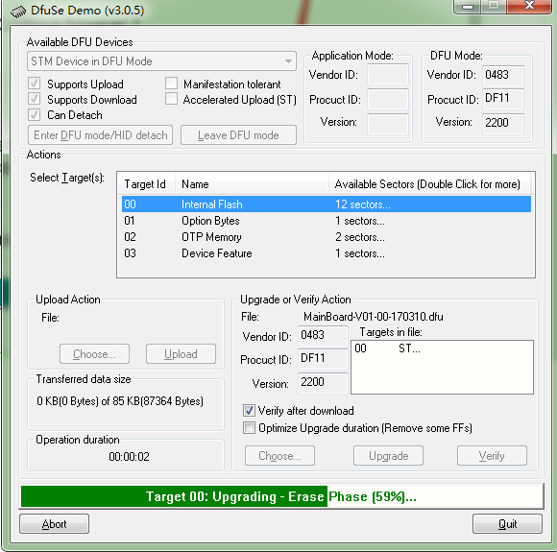

- 下载完成。

